缩合反应
广泛含义的缩合反应，是指两个或多个有机化合物分子通过反应形成一个新的较大分子的反应，或同一个分子发生分子内反应形成新的分子。通常，在反应过程中，同时脱去一些简单的小分子（如水、醇），如醛醇缩合等，也有些是加成缩合，如环加成反应，不须脱去小分子。就化学键而言，缩合反应是构建C—C键和C—X键的常用手段。
缩合反应在药物合成中应用非常广泛，是一个增长碳链、形成分子骨架的重要手段，也是天然药用产物全合成经常涉及的反应类型。本章介绍的内容仅限于形成新的碳-碳键的反应，主要是具有活性氢的化合物与羰基化合物（醛、酮、酯等）之间的缩合反应。

第一节羟醛缩合反应
在碱或酸的催化下，含α-氢的醛或酮发生自身缩合，或者与另一分子的醛或酮发生缩合，生成β-羟基醛或酮类化合物的反应，称为α-羟烷基反应。但该类化合物不稳定，易发生消除生成α，β-不饱和醛或酮。这类反应又称为醛醇缩合反应（Aldol缩合）。
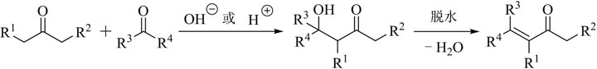
一、含α-H的醛、酮自身缩合
在碱或酸的催化下，含α-氢的醛或酮可发生自身缩合，生成β-羟基醛、酮类化合物，或进而发生消除反应，生成α，β-不饱和醛酮。
（一）反应机理
含有α-氢的醛或酮的自身缩合，属于亲核加成-消除反应机理。
碱催化反应机理：

在碱性条件下，α-氢的醛、酮易失去一个α-氢，形成一个电子离域的稳定的碳负离子。碳负离子作为亲核试剂进攻另一分子醛、酮的羰基，生成β-羟基化合物。由于β-羟基化合物中，α-氢受羰基的影响，本身具有弱酸性，在碱存在下，极易与β-羟基发生脱水消除，生成更稳定的α，β-不饱和醛酮。
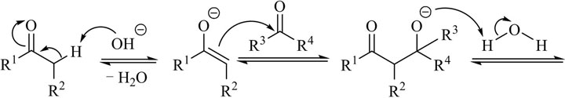
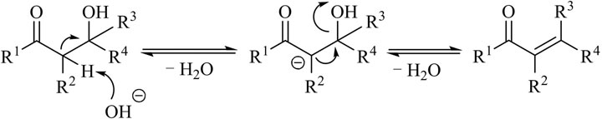
酸催化反应机理：
在酸的存在下，醛、酮分子中的羰基被质子化，并转化成较稳定的烯醇式，后者与另一分子的质子化羰基发生亲核加成反应，生成质子化的加成产物，然后经质子转移，脱水、消除生成α，β-不饱和醛酮。
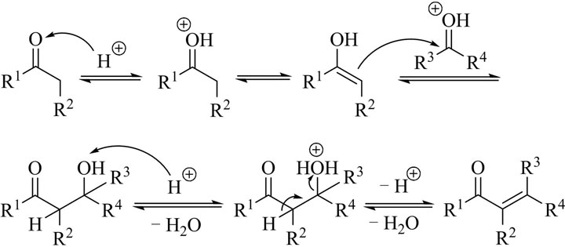
（二）反应的影响因素
1. 醛、酮结构的影响

醛的自身缩合速率较快，若升高温度可使反应平衡向生成α，β-不饱和醛的方向移动。具有α-氢的酮分子间自身缩合的速率较慢，反应活性较醛低。例如，当丙酮的自身缩合反应到达平衡时，缩合物的浓度仅为丙酮的0.01%，欲打破这一平衡，可用Soxhlet抽提、弱酸性阳离子交换树脂等方法除去反应中生成的水，促进反应往正向发展，从而提高了收率。
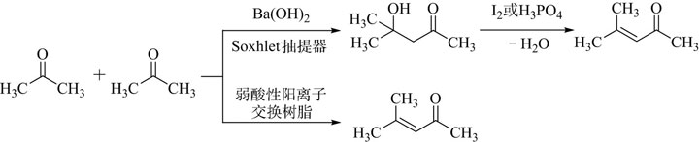
关于酮的自身缩合，若是对称酮，则产品较单纯；若是不对称酮，则不论是碱催化还是酸催化，反应主要发生在羰基α-位上取代基较少的碳原子上，得β-羟基酮或其脱水产物。
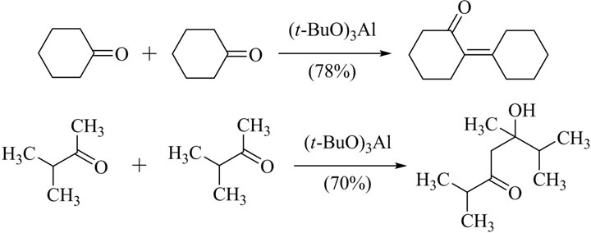
2. 反应温度的影响
反应温度对醛、酮自身缩合反应的速率及产物类型有一定影响。对活性醛而言，如果反应温度较高或催化剂的碱性较强，有利于打破平衡，进而消除脱水，得α，β-不饱和醛，例如，在不同温度下，正丁醛的自身缩合反应的产物类型有所不同，80℃下明显有利于消除脱水反应：
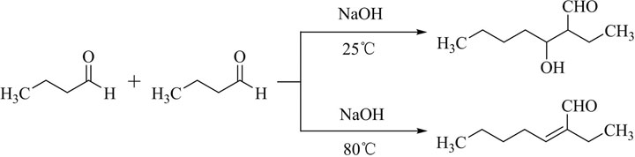
3. 催化剂的影响
醛或酮的自身缩合反应常须用碱作催化剂，酸催化剂则应用相对较少，较常用的催化剂主要有硫酸、盐酸、对甲苯磺酸、阳离子交换树脂及三氟化硼等Lewis酸。
（三）应用实例
临床上镇静催眠药甲丙氨酯（meprobamate）的中间体合成就采用了这一反应。在氢氧化钠作用下，丙醛之间发生自身缩合，产率高达90%。
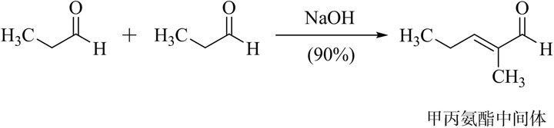
二、不同醛、酮分子之间的缩合
不同醛、酮之间的羟醛缩合称作交叉（混合）羟醛缩合反应。一般地，在酸或碱催化条件下，一分子醛或酮的烯醇负离子作为亲核试剂，对另一作为亲电试剂的醛或酮进行亲核加成反应。交叉羟醛缩合反应存在着化学选择性（即哪一组分发生烯醇化作为亲核体，哪一组分作为亲电体）、区域选择性（在非对称酮的哪一侧形成烯醇负离子）和立体选择性等诸多问题，结果将产生多种区域异构体和立体异构体的混合物，故而应用上较为困难。近年来，区域选择性及立体选择性的醛醇缩合反应已发展成为一类形成新的C—C键的重要方法，称为定向醛醇缩合（Directed Aldol Condensation）。主要有以下几种方法。
1. 烯醇盐法
先将醛或酮中的某一组分在具有位阻的碱如二异丙胺锂（LDA）作用下形成烯醇盐，再与另一分子的醛或酮的羰基加成生成缩合产物，实现区域选择性或立体选择性羟醛缩合。
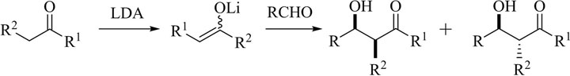

例如，2-戊酮用LDA处理后生成烯醇盐，然后再与苯甲醛反应，形成专一的加成产物1-羟基-1-苯基-3-己酮。
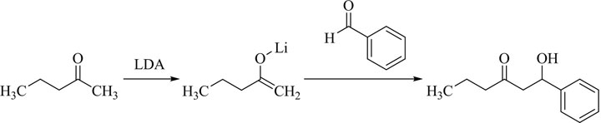
缩合产物的立体化学取决于烯醇盐的构型，在动力学控制的条件下，E-烯醇盐的反应立体选择性得到苏式（threo）产物，Z-烯醇盐的反应立体选择性得到赤式（erythro）产物。
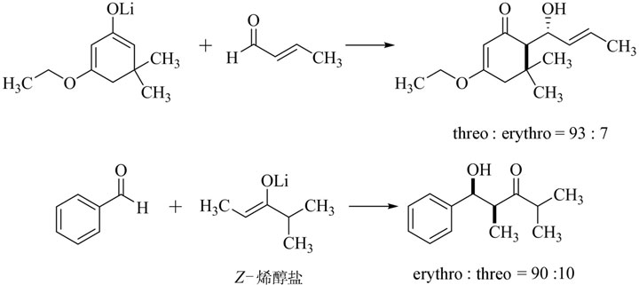
开链的酮一般更倾向于生成Z-烯醇盐，最后得到顺式产物。若变化反应条件，反应的立体选择性也会发生改变。
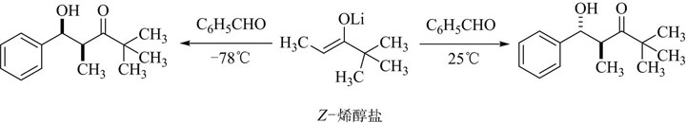
环状酮只能生成E-烯醇盐，通常以苏式产物为主。
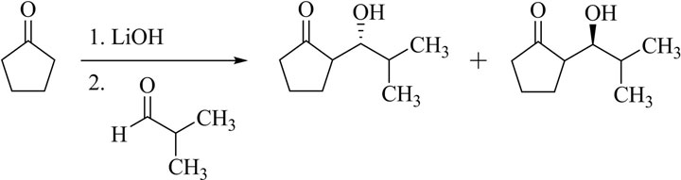
2. 烯醇硅醚法
预先将醛或酮中的某一组分转变成烯醇硅醚，然后Lewis酸的催化下，与另一分子醛或酮发生定向羟醛缩合，产物为β-羟基醛或酮，这一反应也称作Mukaiyama羟醛缩合反应。
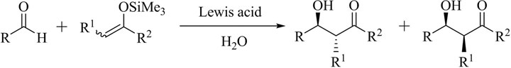
在Mukaiyama羟醛缩合反应中，这一烯醇硅醚为烯醇负离子的等效体，但烯醇硅醚的硅原子不具有Lewis酸性，造成亲核性不够强，不能直接与醛、酮反应，因此需要加入化学计算量的Lewis酸以活化羰基。Mukaiyama羟醛缩合反应机理很大程度上取决于反应条件、底物和Lewis酸，在常用的Lewis酸中，四氯化钛效果最好。一般地，Lewis酸活化醛组分，随后迅速形成C—C键，硅烷基可以分子内或者分子间形式转移。反应的立体化学问题通常用开放式过渡态解释。烯醇硅醚与醛或酮的加成反应经由下面的过程：
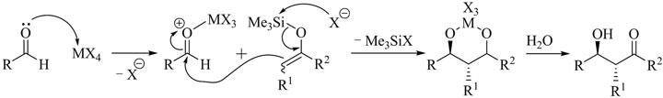
烯醇硅醚与底物的反应温度有差异，与醛反应可在-78℃下发生，但与酮反应则要求温度较高。因而对醛和酮羰基存在选择性。须仔细地选择底物和反应条件，可控制Mukaiyama羟醛缩合反应的立体选择性。
缩醛或缩酮作为亲电试剂也可用在Mukaiyama羟醛缩合反应中。例如，可利用糖与烯醇硅醚的反应构建α取代的环状醚，这在天然产物的合成中有实用价值。
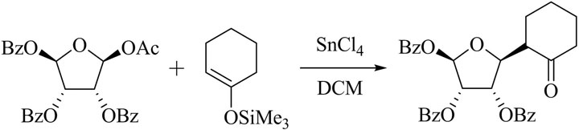
在Mukaiyama羟醛缩合中，烯醇硅醚不仅可由醛或酮制备，也可由α，β-不饱和醛或酮以及
羧酸衍生物制备。例如，丁烯醛与三甲基氯化硅反应生成烯醇硅醚，再与肉桂醛的二甲基缩醛发生Mukaiyama羟醛缩合反应，生成二烯醛。
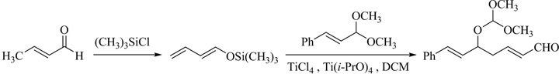
银杏苦内酯B（ginkgolide B）是一个药用天然产物。可利用Mukaiyama羟醛缩合构建螺环中间体片段。
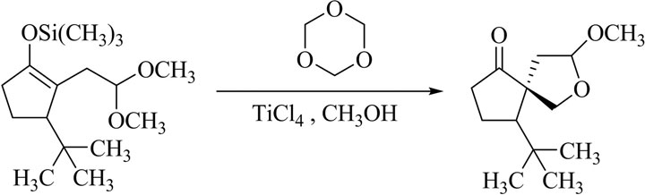
士的宁（strychnine）是一个中枢兴奋药，临床用于抗休克。可利用Mukaiyama羟醛缩合反应向环己烯上引入羟甲基，在这个反应中使用三氟甲磺酸镱作为Lewis酸。
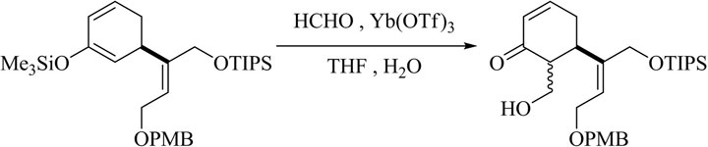
psilostachyin C是天然来源的细胞周期免疫检查点抑制剂。作为倍半萜烯，其复杂的结构和潜在的生物活性受到关注。下面是Psilostachyin C全合成过程中的部分反应步骤，在碘化酮存在下，丙烯基溴化镁与2-甲基环戊酮发生1，4-加成，用氯化三甲基硅烷捕获加成中间体烯醇负离子，生成烯醇硅醚，然后，烯醇硅醚与4-戊烯醛发生Mukaiyama羟醛缩合反应，在这一反应中，使用三氟化硼乙醚络合物作为Lewis酸。
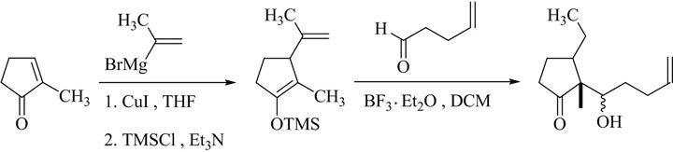
依泽替米贝（ezetimibe）是一种选择性胆固醇吸收抑制剂，临床用于治疗高脂血症。可利用Mukaiyama羟醛缩合反应向β-内酰胺甲醛核心结构上引入侧链，在这一反应中使用三氟化硼乙醚络合物作为Lewis酸。首先使对氟苯乙酮与LDA作用烯醇化，然后烯醇锂盐与氯化三甲基硅反应转化为烯醇硅醚，后者与β-内酰胺甲醛在四氯化钛催化下生成不对称的β-羟基酮。
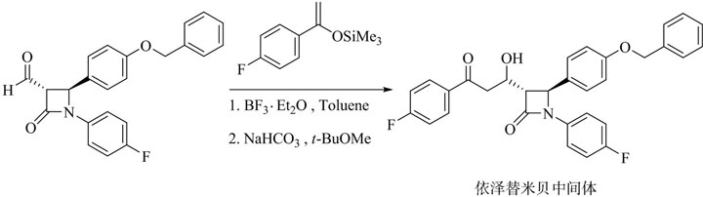
Mukaiyama羟醛缩合反应一般以Lewis酸作为催化剂，若在反应系统中加入手性Lewis酸，或者能够与Lewis酸配位的手性配体，则可以实现不对称羟醛缩合反应。例如，在手性配体存在下，在三氟甲磺酸锡催化下，可实现94%ee的对映选择性。
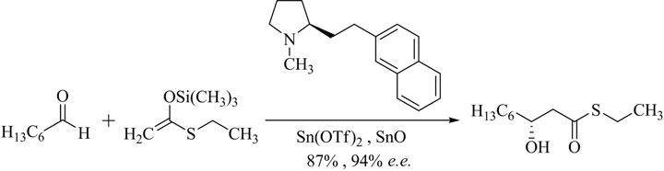
3. 亚胺法
醛类化合物一般较难形成相应的烯醇负离子，它们往往在与亲电试剂
反应之前就会发生自身缩合。可通过使用相应的亚胺或二甲基氮杂烯醇负离子等合成等效体来解决这一问题。因为这些合成等效体的亲电性低，而它们的负离子亲核性高，可以顺利发生交叉羟醛缩合。一般地，可先将醛与胺类反应形成亚胺，亚胺再与LDA作用转变成亚胺锂盐，然后与另一分子醛或酮发生醛醇缩合，得α，β-不饱和醛。
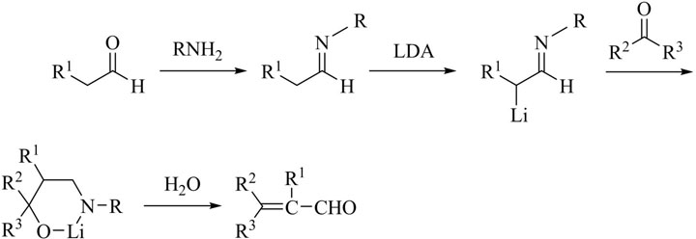
例如，先使丙醛生成叔丁基亚胺，再用LDA去质子化后形成亚胺锂盐，然后与苯丁醛发生交叉羟醛缩合。这一反应被用于天然产物的合成。其中亚胺锂盐的碳负离子进攻另一分子醛的羰基官能团。
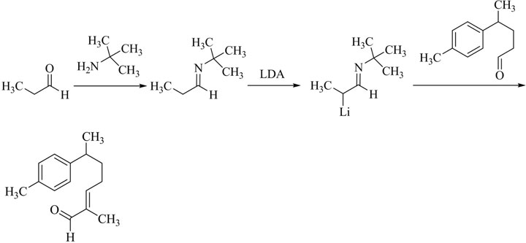
三、甲醛与含α-H的醛、酮缩合
由于羟醛缩合是构建碳骨架的重要方法，而且羟醛缩合产物α-烷基-β-羟基羰基合成砌块存在于大环内酯和离子载体等具有重要生物活性的天然产物中，因此，发展了许多控制羟醛加成反应选择性的方法。
（一）反应机理
甲醛本身无α-H，因而就不能烯醇化，它在羟醛缩合中就只能作为亲电体起反应，在碱催化下，可与含α-H的醛或酮进行羟醛缩合，在醛或酮的α-碳原子上引入羟甲基，这一反应称为Tollens缩合，反应产物是β-羟基醛、酮。
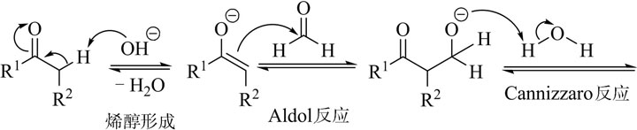
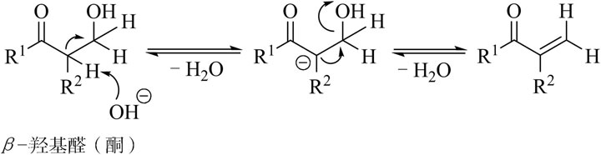
（二）反应影响因素
影响因素与α-H的醛或酮的自身缩合类似。
（三）应用实例
氯霉素（chloramphenicol）是一种从委内瑞拉链霉菌培养滤液中得到的抗生素。在氯霉素的合成中，利用Tollens缩合反应制备关键中间体对硝基β-羟基苯丙酮：
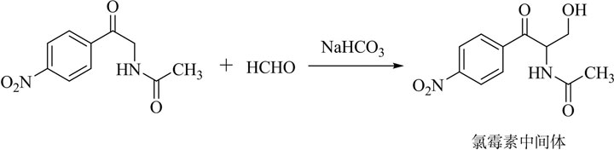
在碱性条件下甲醛与含α-H的醛或酮缩合或不含α-H的醛能发生歧化反应（Cannizarro反应），这是制备多羟基化合物的有效方法。血管扩张药硝酸戊四硝酯（pentaerythritol tetranitrat）的中间体季戊四醇的合成，甲醛与乙醛在碱性条件下的缩合可连续进行，乙醛的所有α-H均被取代，最后以Cannizarro反应结束，生成季戊四醇和甲酸盐。
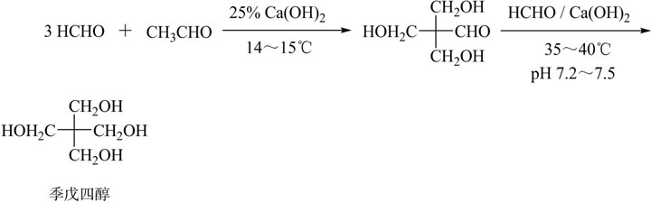
四、芳醛与含α-H的醛、酮的缩合
在碱催化下，芳醛和脂肪族醛、酮缩合而成α，β-不饱和醛、酮的反应称为Claisen-Schmidt反应。
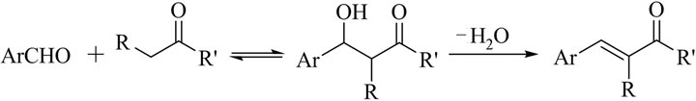
（一）反应机理
Claisen-Schmidt反应先形成中间产物β-羟基芳丙醛（酮），但它极不稳定，随即在强碱或强酸催化下脱水生成稳定的芳丙烯醛（酮）。产物的构型一般都是反式。
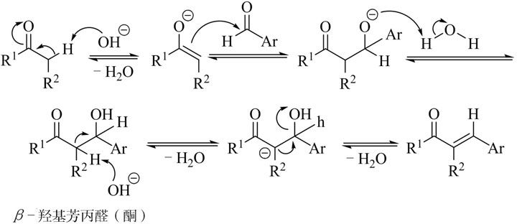
（二）反应的影响因素
1. 不对称酮结构的影响
芳香醛与不对称酮缩合时，例如不对称酮中仅含一个α-H，则产品单一，而且，最终产物与催化剂酸碱无关，为同一产物。
2. 催化剂的影响
酮的两个α位均有活性氢原子，则可能得到两种不同产品。当苯甲醛与甲基脂肪酮缩合时，以碱催化，一般得甲基位上的缩合产物（1位缩合），若用酸催化，则得亚甲基位上的缩合产物（3位缩合）。例如：
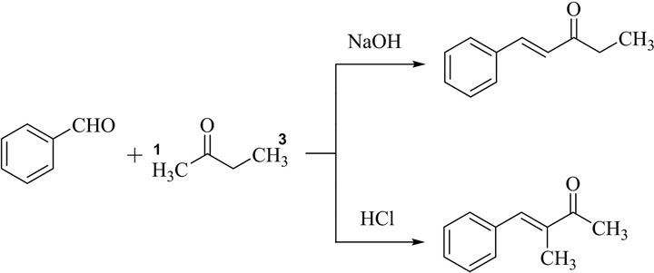
原因是在碱催化时，1位比3位较容易形成碳负离子。而在酸催化时，形成烯醇体的稳定性为CH ₃ OHCH＝CH—CH ₃ 大于CH ₃ CH ₂ CHOH＝CH ₂ ，因而缩合反应主要发生在3位上，所得缩合物为带支链的不饱和酮。
（三）应用实例
利用Claisen-Schmidt反应可制备反式芳基丙酮。
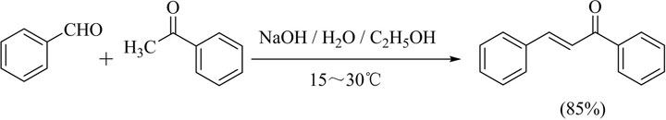
抗痛风药物秋水仙碱（colchicine）的中间体查尔酮的合成，以3，4，5-三甲氧基苯甲醛为原料，在碱性条件下，与3-羟基-4-甲氧基苯乙酮进行Claisen-Schmidt反应。
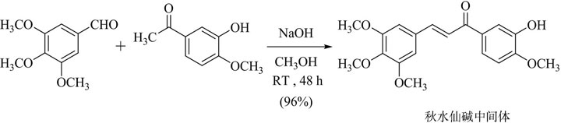

第二节活性亚甲基化合物的缩合反应
一、Knoevenagel反应
在弱碱催化下，具有活性亚甲基的化合物，与醛、酮发生的失水缩合反应称为Knoevenagel反应，反应的结果是在羰基α-碳上引入亚甲基。一般活性亚甲基化合物具有两个吸电子基团时，反应活性较大。
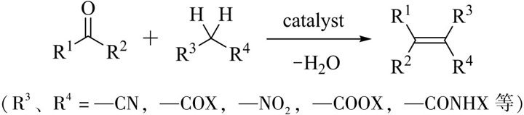
（一）反应机理
Knoevenagel反应的机理与所使用的催化剂相关。当使用伯胺、仲胺或羧酸铵盐催化时，羰基化合物先与伯胺、仲胺催化剂缩合生成亚胺正离子，活性亚甲基化合物则在催化剂作用下失去α-H，形成烯醇负离子，接着烯醇负离子或碳负离子作为亲核试剂，进攻亚胺正离子，生成缩合产物。其过程如下：
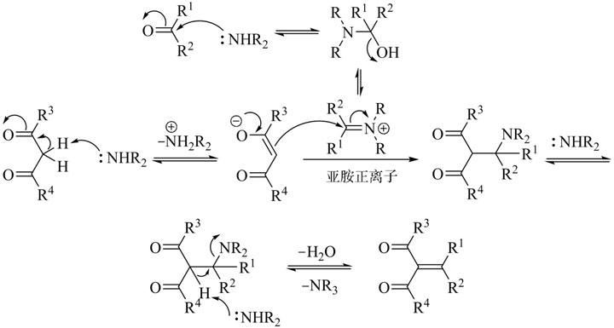
当使用羧酸铵盐作为催化剂时，可能先释放出氨，再与醛或酮生成亚胺正离子中间体。
与伯胺、仲胺或羧酸铵盐不同，用叔胺催化时，Knoevenagel反应可能依照羟醛缩合机理进行，烯醇负离子或碳负离子作为亲核试剂直接进攻底物的羰基，生成缩合产物。
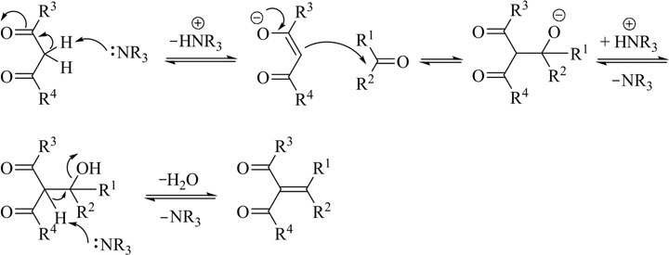
（二）反应的影响因素
1. 底物的活性与位置的影响
Knoevenagel反应所得烯烃的收率与底物的活性、立体位阻有关，在同一条件下，位阻大的醛、酮比位阻小的醛、酮反应要困难些，收率也低。氰乙酸酯比较活泼，与醛、酮均可缩合。丙二腈、硝基烷烃是活性较高的亚甲基化合物，有时不需催化即可与醛、酮顺利发生反应。
2. 催化剂的影响
反应常用的碱性催化剂有吡啶、哌啶、二乙胺、氨或它们的羧酸盐，以及氢氧化钠、碳酸钠及其盐类等。Knoevenagel反应过程中常采用甲苯、苯等有机溶剂共沸带水，以促使反应完全。
氰乙酸酯、丙二腈、硝基烷烃等化合物亚甲基活泼性较高，可使用弱碱例如羧酸铵盐作为催化剂。
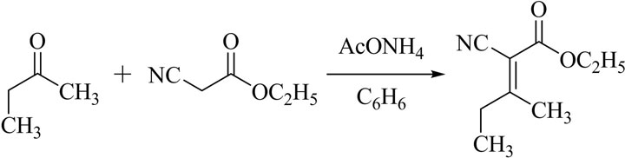
丙二酸酯、β-酮酸酯及β-二酮的亚甲基活泼性略低，与醛反应时，可用羧酸铵盐作为催化剂。与酮反应时，若采用羧酸铵盐，反应速率较慢，这时改用四氯化钛/吡啶作为催化剂，则不仅可与醛，也可以与酮顺利发生反应。这一方法称作Lehnert方法。
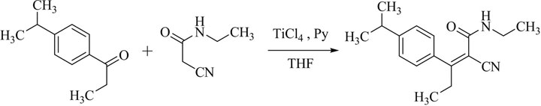
丙二酸与醛缩合用吡啶或者吡啶/哌啶作为催化剂，可得到纯度较高的α，β-不饱和羧酸，称作Knoevenagel-Doebner改良方法。
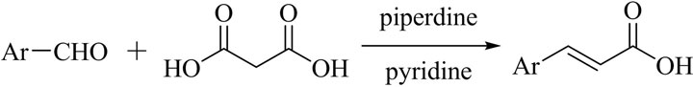
3. 顺反异构
丙二酸酯、β-酮酸酯等经历Knoevenagel反应，可水解、脱羧，得到的产物往往是E和Z两种异构体的混合物。改用4Å分子筛和等量的β-丙氨酸催化，β-酮酸酯与芳醛及其
衍生物反应，可发生脱羧。得到α，β-不饱和酮，产物主要是E型异构体。
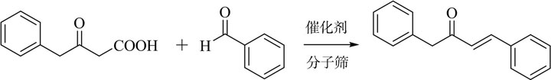
（三）应用实例
Knoevenagel反应是制备α，β-不饱和酸和芪类化合物较好的方法之一，尤其在制备芪类化合物方面，相比于Wittig反应、Grignard反应，具有反应条件简单、收率高的特点。以噻唑烷酮类PPARα/PPARβ抑制激动剂洛贝格列酮（lobeglitazone）的合成为例，期望能对Knoevenagel反应在药物合成起到抛砖引玉作用。取代芳甲醛与噻唑烷二酮经过Knoevenagel反应缩合，然后还原，合成目标分子洛贝格列酮。
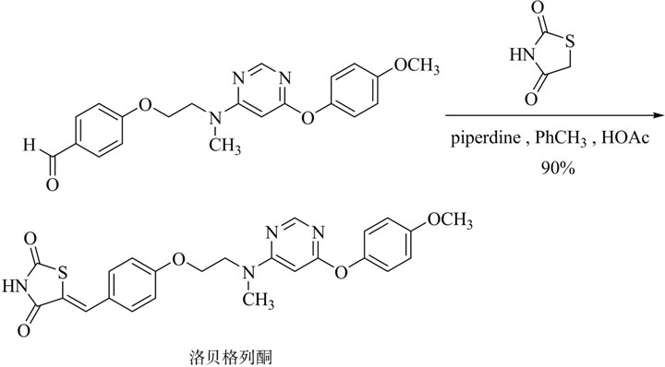
瑞舒伐他汀（rosuvastatin）是一种羟甲戊二酰辅酶A还原酶抑制剂，临床用于治疗高脂血症。在这个药物的合成路线的初始阶段，使用了Knoevenagel反应。
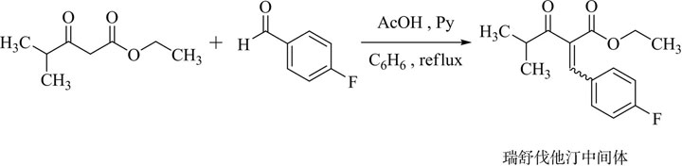
二、Stobbe反应
在碱存在下，丁二酸酯或α-烃代丁二酸酯与醛、酮缩合，生成α，β-不饱和羧酸的反应称作Stobbe反应。
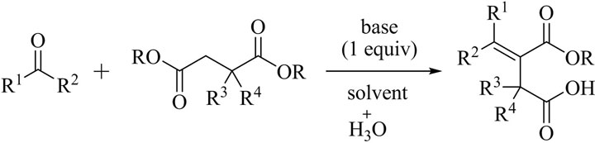
（一）反应机理
丁二酸酯先在强碱存在下进行烯醇化，形成的碳负离子与羰基化合物发生Aldol缩合，内酯化，即失去一分子乙醇形成内酯，接着在强碱作用下，内酯再经开环，酸化生成产物。反应机理如下：
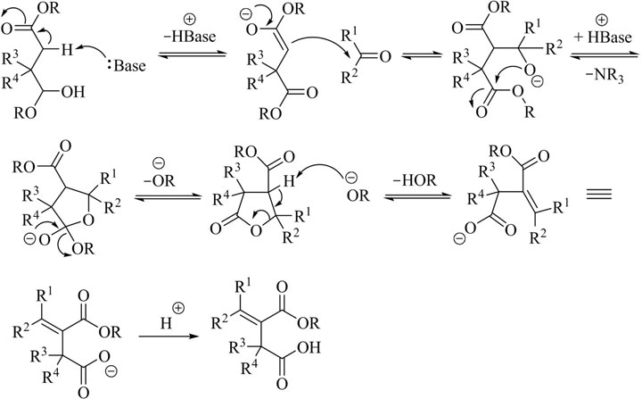
（二）反应的影响因素
1. 底物结构的影响

在Stobbe反应中，为使反应顺利进行，通常使用化学计量的碱。若反应物为对称酮，则仅得一种产物，收率较高；若反应物为不对称酮，则产物是顺、反异构体的混合物。另外，除了丁二酸酯以外，氰乙酸酯、硝基乙酯及醚类似物等具有活性亚甲基的化合物，同样适用于Stobbe反应。
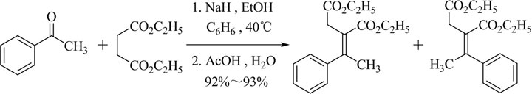
2. 催化剂的影响
反应常用的碱性试剂有醇钠、叔丁醇钾、氢化钠和三苯甲烷钠等。
3. 酸碱的影响
Stobbe反应的产物，用48%氢溴酸-乙酸溶液处理，产物中酯基水解，并伴随脱羧，得到β，γ-不饱和酸，是制备β，γ-不饱和酸的有效方法。
（三）应用实例
普瑞巴林（pregabaline）是一种神经递质γ-氨基丁酸的类似物，临床用于抗癫痫药。在其合成路线中，使用Stobbe反应制备最初的中间体。在催化作用下，用丙二酸二乙酯作为原料与异戊醛发生Stobbe缩合反应，然后与氰化钾发生1，4-加成，制备得到β-氰基双酯中间体。
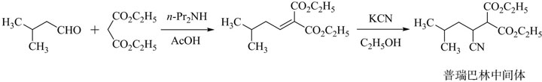
抗抑郁药物舍曲林（sertraline）的合成过程中，第一步应用了Stobbe反应，在强碱叔丁醇钾作用下，起始原料4，5-二氯二苯甲酮与丁二酸乙二酯发生反应，顺利生产α，β-不饱和羧酸，然后经水解脱羧、氢化还原、关环、成亚胺还原拆分得舍曲林。
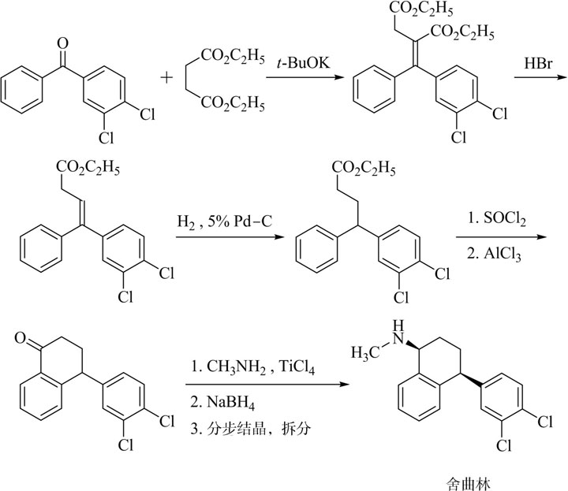
三、Perkin反应
在相应的脂肪酸碱金属盐的催化下，芳香醛和脂肪酸酐缩合，生成β-芳基丙烯酸类化合物，称为Perkin反应。
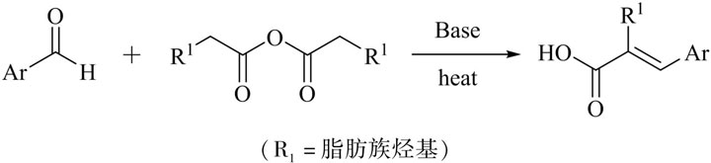
（一）反应机理
Perkin反应的实质是酸酐的亚甲基与醛进行缩合。在碱作用下，酸酐经烯醇化后，再与芳醛发生Aldol缩合，经酰基转移、消除、水解，得β-芳基丙烯酸类化合物。反应机理如下所示。
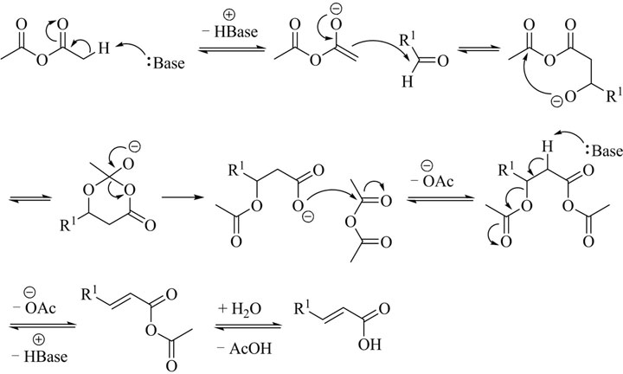
（二）反应的影响因素
1. 芳香醛结构的影响
通常情况下，Perkin反应局限于芳香族醛类，取代芳醛在Perkin反应中的活泼性与取代基的性质密切有关。当连有吸电子取代基时，活性明显增强，反应易于进行；反之，连有给电子取代基时，则反应速率随即减慢，收率相应也低，甚至不能发生反应。当用邻羟基、邻氨基芳香醛进行反应时，常伴随闭环。某些杂环醛，例如呋喃甲醛、2-噻吩甲醛亦能进行反应。
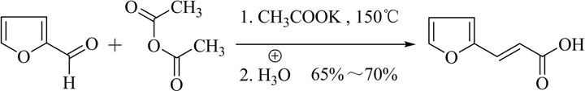
2. 酸酐结构的影响
若酸酐具有两个α-H，则其产物均是α，β-不饱和羧酸。若用β-二取代酸酐（R ₂ CHCO） ₂ O反应，则可获得β-羟基羧酸。高级酸酐制备较难，来源亦少，但可采用该酸酐盐与乙酸酐代替，使先形成相应的混合酸酐再参与缩合。
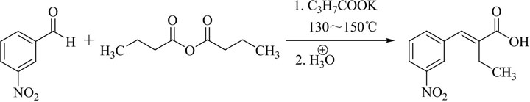
3. 催化剂的影响
催化剂常用相应羧酸的钾盐或钠盐；若用铯盐催化效果更佳，反应速率快，收率也较高。由于羧酸酐是活性较弱的亚甲基化合物，而催化剂羧酸盐又是弱碱，所以反应温度要在较高的温度（150～200℃）下进行。
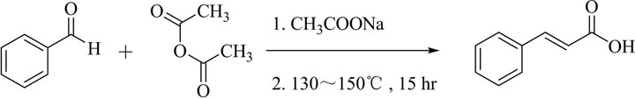
4. 反应的立体选择性
Perkin反应优先生成β-大基团与羧基处于反式的产物，即Z型产物，然而，在乙酸钠存在下，三氟乙酰基苯与乙酸酐加热反应，可得到E型产物。
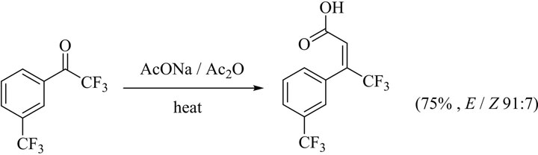
5. 分子内的Perkin反应
在吡啶存在下，2-乙酰基-4-硝基苯氧乙酸与酸酐共热，可发生分子内的Perkin反应，生成苯并呋喃甲酸类衍生物。
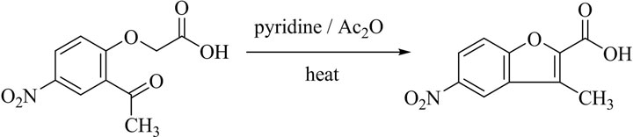
（三）应用实例
Perkin反应可用于抗肿瘤药考布他汀（combretastatin）的合成。在三乙胺和乙酸酐的存在下，3，4，5-三甲氧基苯乙酸与3-羟基-4-甲氧基苯甲醛发生Perkin反应，得β-芳基丙烯酸类化合物，然后，在铜粉、喹啉、碘存在下，高温脱羧、烯烃顺反转化，得考布他汀。
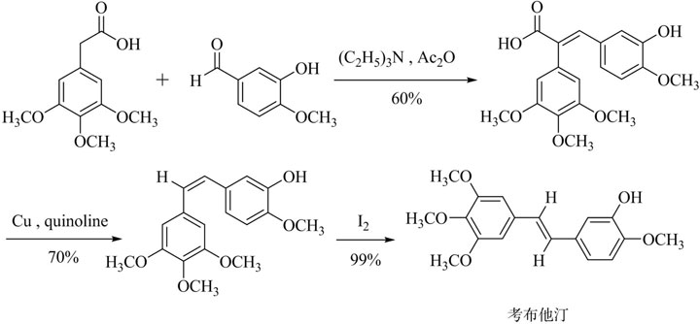

第三节烯键的加成缩合反应
一、Michael加成反应
1887年，Michael发现碱催化下，由活泼亚甲基化合物形成的碳负离子可与α，β-不饱和羰基化合物发生1，2-加成或1，4-加成，后把这类反应称之为Michael加成（迈克尔加成反应）。
以上内容仅为本文档的试下载部分，为可阅读页数的一半内容。如要下载或阅读全文，请访问：https://d.book118.com/366132212054010052

